➢办事材料：
一、基本要件
来津创办的企业营业执照、创业团队核心成员(董事长、总经理、法定代表人、主要股东)相关证明材料(如股权证明、任命决定等)、在津缴纳10万元个税证明、身份证(正反两面)。
非原始创业者还需提供能体现创业团队核心成员(董事长、总经理、法定代表人、主要股东)来津创业1年及以上证明材料。
根据落户地点上传要件：
1．在本人、配偶、父母、子女名下房产落户的，上传
①房屋产权证书中能够体现房屋性质及所有权信息页；
②房主居民身份证、房主同意落户声明，以及能够证实本人与房主的亲属关系证明材料，如《结婚证》、《出生医学证明》等（落本人名下住房的不需要上传）；
③如住房系本人与配偶、父母、子女之间共有的，还需上传房屋共有权证书。
2．在单位集体户落户的，上传单位集体户首页复印件（加盖单位公章）。
3．在北方人才集体户或区人才集体户落户的，无需上传相关落户材料。
二、其他要件
社会组织、政府雇员等非企事业工作人员还需上传以下材料：
民办非企业单位登记证书复印件或社会团体法人登记证书或基金会法人登记证书复印件（加盖单位公章），或政府雇员所在单位合法存在的佐证材料（加盖单位公章）。
➢“天津公安”APP具体办理流程
首先，进入天津公安APP首页，点击“引进人才落户”▼
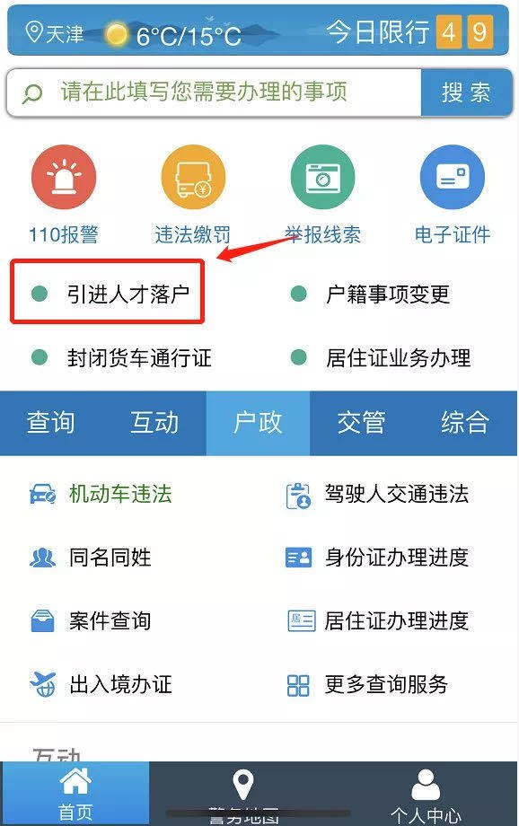
阅读责任告知后，点击“同意，下一步”▼
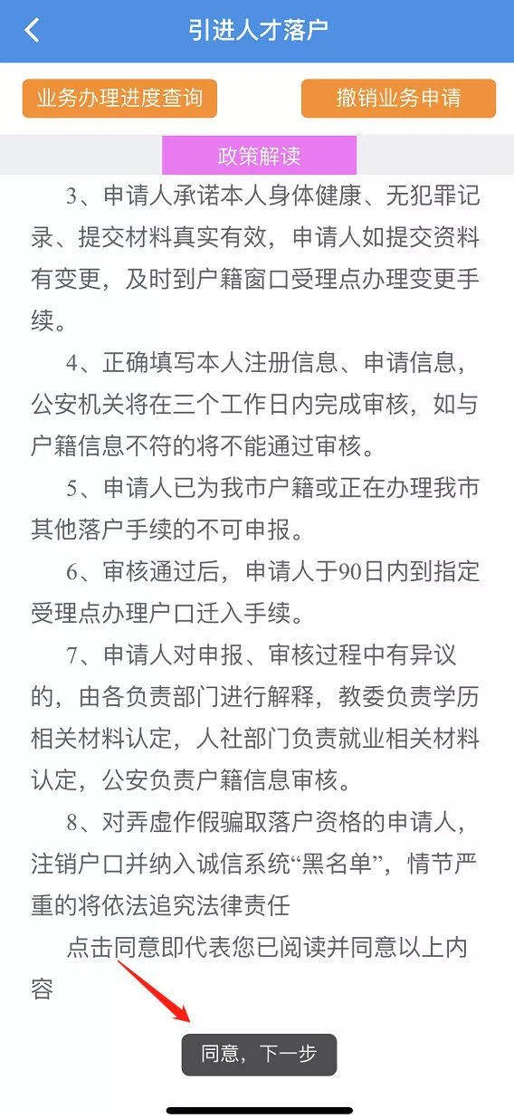
填写注册信息并提交▼
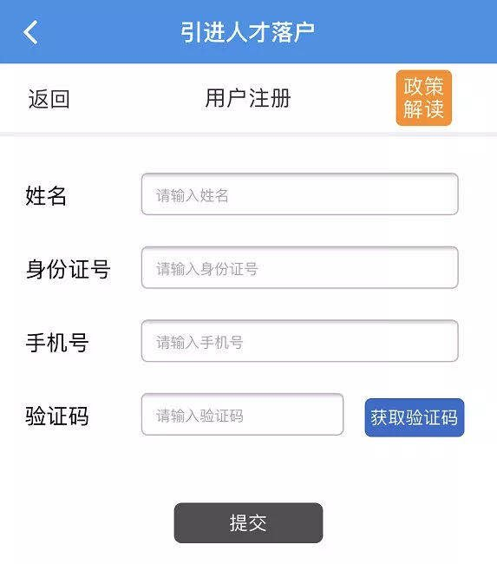

注册成功后，按照指示完成承诺书，点击确定▼
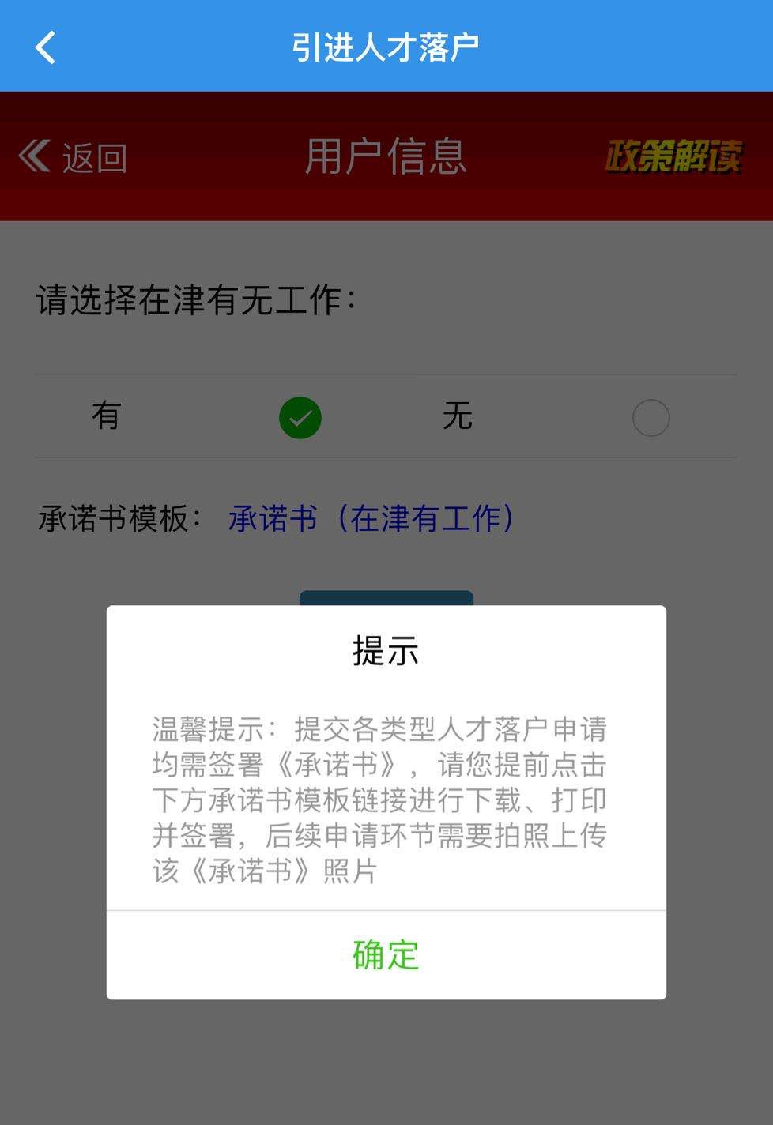

选择“创业型人才”▼
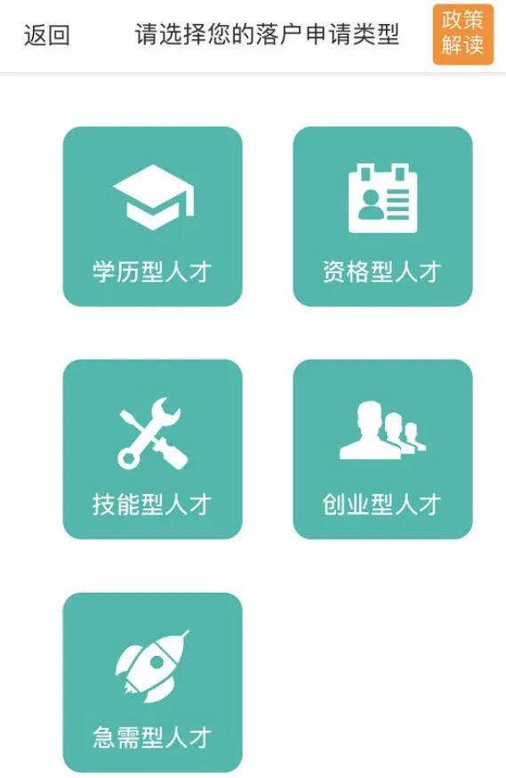
填写你的信息，并提交▼
